Chemie 8. C, Mgr. Zemánek, do 29. 5. 2020

1) Přečíst kapitolu Aldehydy a Ketony: uč. str.: 100-101.

2) Zápis do sešitu:

Karbonylové sloučeniny

* Deriváty uhlovodíků, které obsahují karbonylovou skupinu –CO.

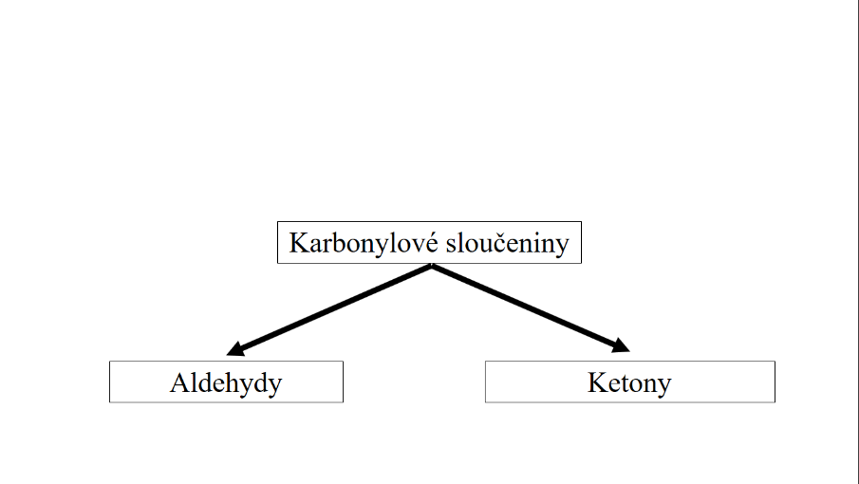

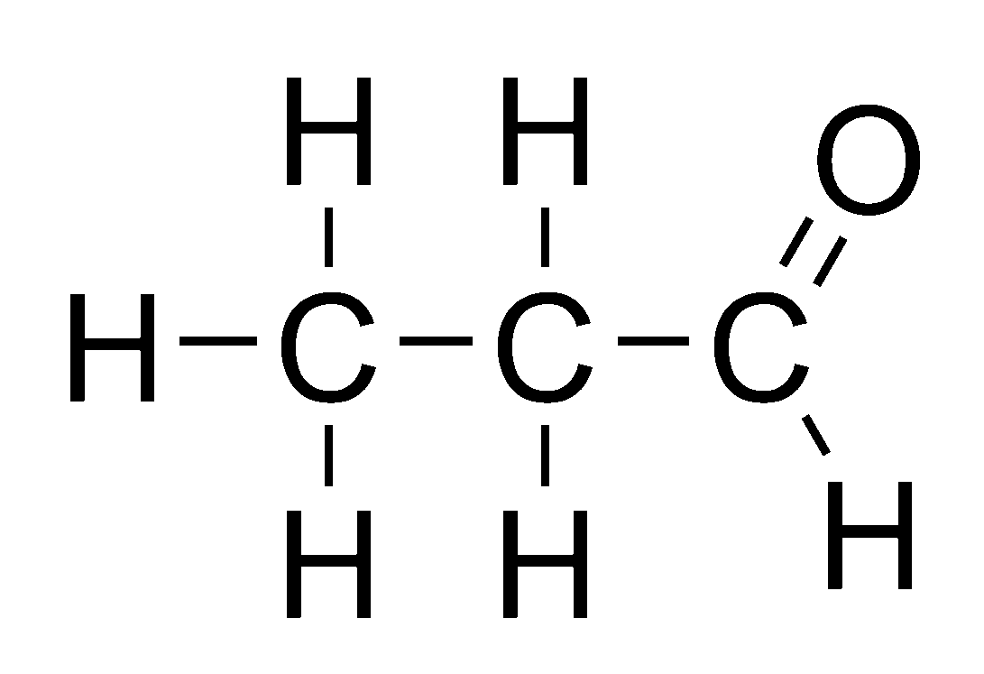Aldehydy

* CO skupina se vyskytuje na konci řetězce.
* Název uhlovodíku + zakončení al (propanal)
* Běžné látky přírody, většinou jako meziprodukty složitých reakcí.
* Př.: Methanal (Formaldehyd)

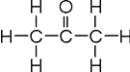Ketony

* CO skupina se vyskytuje uprostřed řetězce.
* Název uhlovodíku + zakončení on (propanon).
* Propanon (aceton)
* Využívá se jako ředidlo a rozpouštědlo lepidel nátěrových hmot a při výrobě plastů.